CVS 와 Eclipse 3.0 과 연동하기

현 우진 (initiative@skcc.com)
-------------------------------------------------------------------------------------------------------------------------------
다음은 CVS(www.cvshome.org/) 과 Eclipse 3.0 과의 연동에 대한 설명 문서이다.

- CVS가 설치된 O/S: 한컴 리눅스4.0 beta2 (커널 2.6.5-4hl)
- CVS버전 : 1.11.17
- 진행 과정
  - CVS 서버 환경 설정
  - CVS 설정 확인 절차
  - Eclipse 와의 연동
  - 프로젝트 진행

본 문서는 http://wiki.kldp.org/KoreanDoc//html/CVS_Tutorial-KLDP/x70.html 의 문서를 참고하였음을 밝힌다.
KLDP BBS 의 http://bbs.kldp.org/viewtopic.php?p=185772#185772 쓰레드를 통해 연동 완료후, 이의 체계적인 정리 필요성을 느껴 본 문서를 작성하게 되었다.
아울러 원격지에서 무한한 도움을 준 송지석님에게 고마움을 표한다.

  - CVS 설치
리눅스 서버에 cvs 를 설치한다.
서버에 설치하는 경우 개별 사용자가 원격으로 접속하여 공동 프로젝트 진행을 수행할 수 있다.
root 계정으로 설치하며 설치 디렉토리는 /usr/bin/cvs 로 한다.
CVS 설치에 대한 방법은 생략한다.

1. CVS 서버 환경 설정
아래 절차는 암호 인증과정을 통한 접속방식을 따른다.

1.1. CVSROOT 설정
$ CVSROOT=/home/jin/cvs
$ export CVSROOT
→ 일반적으로 /home/cvs 와 같이 설정하나, 여기서는 필자의 jin 계정 내에 설정하였다.

1.2. CVS repository를 만든다.
$ cvs -d /home/jin/cvs init
--> 디렉토리생성과 함께 home/jin/cvs/CVSROOT 이 생성됨

1.3. cvs라는 group을 추가한다.
$ groupadd cvs
→ group에 추가하지 않고 사용할 수도 있으나 개발자들이 모두 동일한 계정을 소유하면 Repository 에 대한 접근권한 설정(rwx) 이 편리하기 때문에 cvs 그룹에 추가할 것을 권한다.

1.4. /etc/group 파일을 수정하여 jin라는 계정을 추가한다.
cvs:x:503:jin
→ cvs 를 사용할 계정을 추가할 수 있다.

1.5. /etc/services 에서 cvspserver 가 있는 지 확인.
cvspserver 2401/tcp
cvspserver 2401/udp
→ 2401 포트는 cvs 서버가 사용하는 전용 포트임.

1.6. /etc/xinetd.d 안에 cvspserver 라는 파일을 생성. (서비스 추가)
# default: on
# description: The cvspserver serves CVS Password Server sessions; it uses \
# unencrypted username/password pairs for authentication.
service cvspserver
{
disable = no
flags = REUSE
socket_type = stream
wait = no
user = root
server_args = -f --allow-root=/home/jin/cvs pserver
log_on_failure += USERID
}

위와 같이 cvspserver 파일을 추가하면 xinet 데몬이 listen 하고 있다가 클라이언트 접속때 서비스를 수행하게 된다.
위의 user 는 /usr/bin/cvs 의 사용자 권한과 같이 설정한다.
[root@jack root]# ls -l /usr/bin/cvs
-rwxr-xr-x 1 root root 594328 6월 10 02:00 /usr/bin/cvs

1.7. xinetd 재시작
$ /etc/init.d/xinetd stop
$ /etc/init.d/xinetd start
→ 간단히 $ service xinetd restart. 하여도 된다.
→ xinetd 서비스가 제대로 올라왔는지 체크한다.
이는 ps –ef| grep xinetd 로도 확인 가능하며 /var/log/messages 파일을 통해서도 체크할 수 있다.

cf) tail –f /var/log/messages 로 확인하는 경우 cvspserver 파일에 문제가 있으면 에러가 올라온다.
Sep 9 21:22:38 jack xinetd[13811]: Error parsing attribute user - DISABLING SERVICE [file=/etc/xinetd.d/cvspserver] [line=10]
→ / etc/xinetd.d/cvspserver 파일의 10번째줄인 user 속성값을 수정한다.

1.8. /home/jin/cvs/CVSROOT 안에 passwd 파일 생성. (일반 계정: jin)
사용자 계정(jin) 으로 passwd 파일을 vi 편집기로 생성한 후 다음을 입력한다.
jin:암호값:jin
→ 순서대로 cvs 그룹에 포함된 사용자 계정, 사용자 encrypted password 그리고 시스템계정을 입력한다.

가운데 암호는 아래 perl 스크립트를 작성하여 패스워드를 생성한다.
-------------8-<-------cut here: cryptout.pl---------8-<---------------
#!/usr/bin/perl

srand (time());
my $randletter = "(int (rand (26)) + (int (rand (1) + .5) % 2 ? 65 : 97))";
my $salt = sprintf ("%c%c", eval $randletter, eval $randletter);
my $plaintext = shift;
my $crypttext = crypt ($plaintext, $salt);

print "${crypttext}
";
------------->-8-------------------------------->-8---------------
1.9. cvs 디렉토리의 권한 설정
group을 설정하고 모드를 변경한다.
$ chgrp -R cvs /home/jin/cvs
$ chmod ug+rwx /home/jin/cvs /home/jin/cvs/CVSROOT
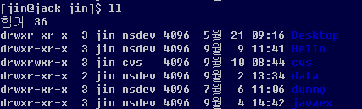

위 과정을 수행한 연후에, 아래 확인 과정을 통하여 CVS가 올바로 설정되었는 지 확인한다.

2. CVS 설정 확인 절차
2.1. cvs 서버가 listen 상태인지 확인
cvs 서버가 정해진 port (2401) 에서 리스닝하고 있는 지 확인한다.

[jin@jack jin]# netstat -an | grep 2401
tcp 0 0 0.0.0.0:2401 0.0.0.0:* LISTEN
→ 위의 커맨드 수행후 아무런 결과를 얻지 못한 경우는 cvspserver 파일을 잘 못 작성한 경우일 확률이 높다.
( vi 로 /var/log/messages 파일을 열어 cvspserver 에 관한 에러를 찾아본다.)

2.2. 로그인
[jin@jack jin ] cvs -d :pserver:jin@localhost:/home/jin/cvs login 으로 cvs 서버에 로긴한다.
[jin@jack jin]$ cvs -d:pserver:jin@localhost:/home/jin/cvs login
Logging in to :pserver:jin@localhost:2401/home/jin/cvs
CVS password:
[jin@jack jin]$
→ 위는 cvs 서버에 접속이 성공한 경우이다.

다음 처럼 접속실패가 나는 경우는 역시 1의 과정에서 cvs 서버가 listen 상태로 있지 않기 때문이다. 로그에는 아무것도 기록되지 않는다.
[jin@xxx jin]$ cvs -d:pserver:jin@localhost:/home/jin/cvs login
Logging in to :pserver:jin@localhost:2401/home/jin/cvs
CVS password:
cvs [login aborted]: connect to 203.235.XXX.XXX(203.235.XXX.XXX):2401 failed: Connection refused

Tip 1) 로긴할때마다 위의 긴 디렉토리이름을 입력하기가 번거로우면 환경변수를 등록하여 사용하면 된다.
$ export CVSROOT= pserver:jin@localhost:/home/jin/cvs
다음부터는 ‘cvs login’ 으로도 로그인이 가능하다.

Tip 2) 아래 커맨드로 xinet 의 서비스 상태를 점검할 수 있다.
- [root@jack sysconfig]# ls -l /etc/xinetd.d/cvspserver
- [root@jack sysconfig]# grep disable /etc/xinetd.d/* |grep -i no
/etc/xinetd.d/cvspserver: disable =no
/etc/xinetd.d/proftpd-inetd: disable = no
/etc/xinetd.d/sgi_fam: disable = no → rpc 를 의미함.
/etc/xinetd.d/telnet: disable = no
-rw-r--r-- 1 root root 343 9월 9 12:35 /etc/xinetd.d/cvspserver
→ 위는 diable 상태가 no 인 즉 activate 상태인 서비스이다.

- [jin@jack jin]$ nmap localhost
Starting nmap 3.50 ( http://www.insecure.org/nmap/ ) at 2004-09-09 23:08 KST
Interesting ports on localhost.localdomain (127.0.0.1):
(The 1655 ports scanned but not shown below are in state: closed)
PORT STATE SERVICE
21/tcp open ftp
23/tcp open telnet
111/tcp open rpcbind → sgi_fam 을 의미.
2401/tcp open cvspserver
Nmap run completed -- 1 IP address (1 host up) scanned in 0.391 seconds

[jin@jack jin]$ nmap 203.235.XXX.XXX
Starting nmap 3.50 ( http://www.insecure.org/nmap/ ) at 2004-09-09 23:08 KST
Interesting ports on jack (203.235. XXX.XXX):
(The 1655 ports scanned but not shown below are in state: closed)
PORT STATE SERVICE
21/tcp open ftp
23/tcp open telnet
111/tcp open rpcbind → sgi_fam 을 의미.
2401/tcp open cvspserver
Nmap run completed -- 1 IP address (1 host up) scanned in 0.393 seconds
[jin@jack jin]$
(만약에 localhost는 되는데 IP로 했을 때 안되면 아마도 iptable 이나 xinetd에서 막던지 할것 입니다.)

- iptable 설정하기
→ 방화벽이 있는 경우 cvspserver port 를 accept 할 수 있도록 한다.
$ vi /etc/sysconfig/iptables
-A RH-Firewall-1-INPUT -m state --state NEW -m tcp -p tcp --dport 2401 -j ACCEPT
-A RH-Firewall-1-INPUT -m state --state NEW -m udp -p udp --dport 2401 -j ACCEPT
추가.
아래는 인터넷 서비스(HTTP)를 위해 추가.
-A RH-Firewall-1-INPUT -m state --state NEW -m tcp -p tcp --dport 80 -j ACCEPT

위 체크과정중 ②와 ③의 list-up 된 결과는 일치하여야 한다.
3. Eclipse 와의 연동
위 과정이 성공하였다면 이제는 이클립스와 연동할 차례!

3.1. CVS Repository Exploring 을 선택한다.
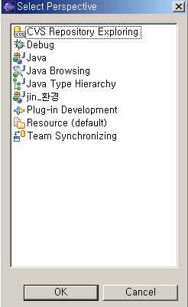
CVS Repositoy Perspective 가 Workbench 에 나타난다.

3.2. [New] → [Repository Location] 를 선택하여 새로운 저장소(Repository)를 만든다.
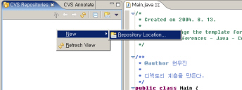

3.3. cvs 서버의 ip와 사용자 , 그리고 접속프로토콜(여기서는 pserver 방식) 을 각각 입력한다.
→ 암호는 위에서 pl(perl script) 에 argument 로 주었던 암호의 반환값을 입력한다.
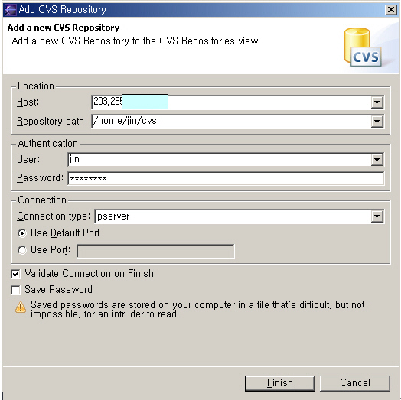

다음과 같이 에러가 나는 경우는 passwd 파일에서 시스템 계정을 잘 못 입력한 경우이다.
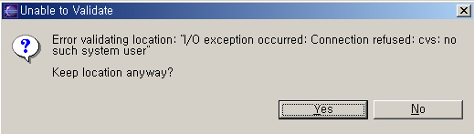
위 ‘1.8. passwd 파일 생성’ 과정에서 시스템계정을 수정한다.

3.4. 저장소가 생성되었다.

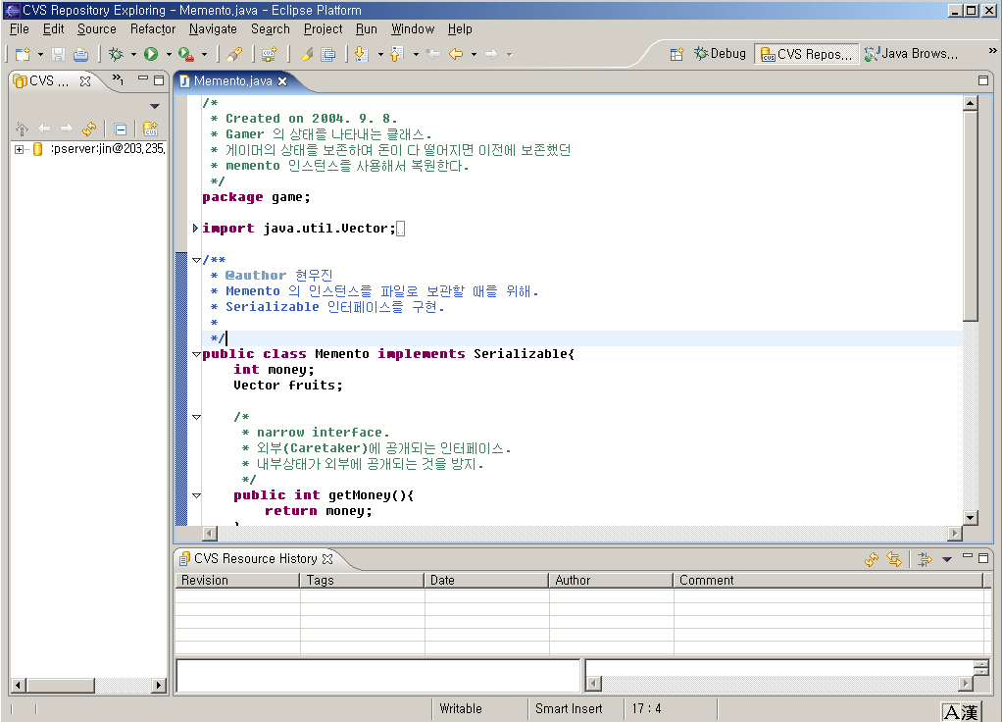
4.프로젝트 진행
각 개발자는 프로젝트 진행자가 cvs 서버에 import 한 프로젝트를 checkout 하여 자신의 프로젝트에서 작업할 수 있다.
CVS사용에 대한 내용(공동 개발 및 명령어 등)은 다루지 않으니 관련 문서(www.jlab.net 의 강의 자료) 를 참고하도록 한다.

4.1. 프로젝트 생성
이 과정은 프로젝트 진행자가 cvs 서버에 프로젝트를 생성하는 절차이다.
공동 작업 프로젝트는 ‘Hello 프로젝트’ 라고 가정한다.
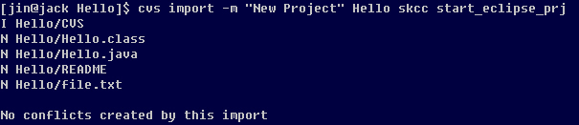
위와 같은 import 명령어로 프로젝트를 Repository에 생성한다.
(‘N’ 은 new 의 의미.)

4.2. eclipse 에서 확인
CVS Repository Perspective 에서 refresh 한다. ( 버튼을 클릭!)
다음과 같이 새로 Hello project 가 추가되었음을 확인할 수 있다.
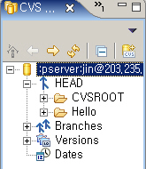

이제 각 개발자는 자신의 로컬환경에서 프로젝트 개발을 수행할 수 있다.
(아래 버전- 1.1.1.1- 은 update 한 경우에 버전이 증가한 상태임.)
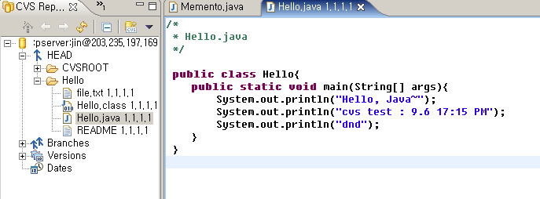

이상으로 CVS 서버 설정과 확인, CVS와 Eclipse3 의 연동 그리고 프로젝트 진행에 대하여 알아보았다.
본 자료가 CVS 설정과 이클립스 연동에 대한 시행착오를 줄여 불필요한 시간 낭비를 없애는데 일조하길 바란다.

본 과정을 수행하면서 의문사항이 있으면 KLDP.org 의 BBS 에 질문하여 주기 바란다.

- 이상 끝.

